Anexos das Redes Sociais e Depoimentos
Período: 27.12 a 02.01

COMPROVAÇÕES DE VISUALIZAÇÕES
Visualização do blog
Texto 1
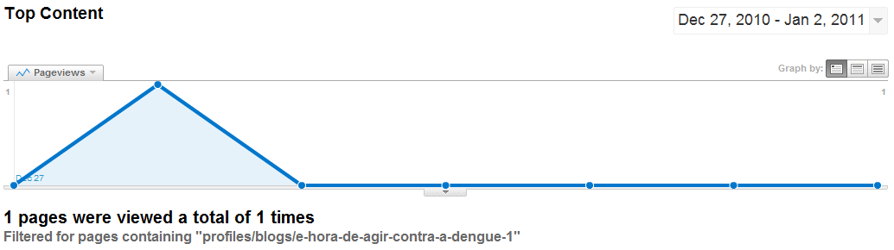
Texto 2
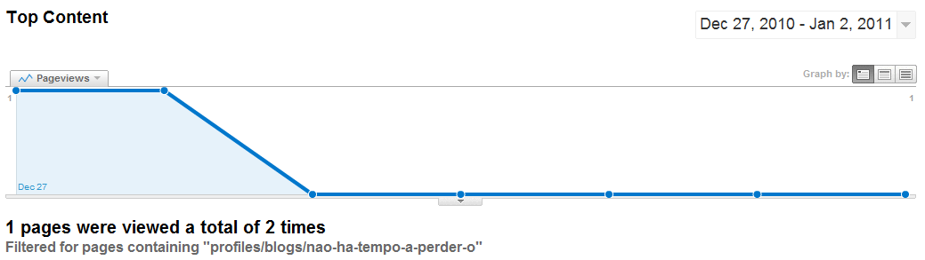
Visualizações da biblioteca
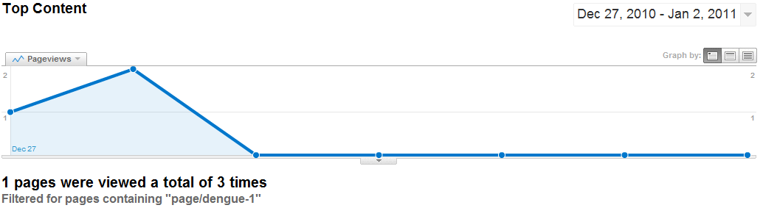

COMPROVAÇÃO DE ALCANCE DAS MENSAGENS NO TWITTER
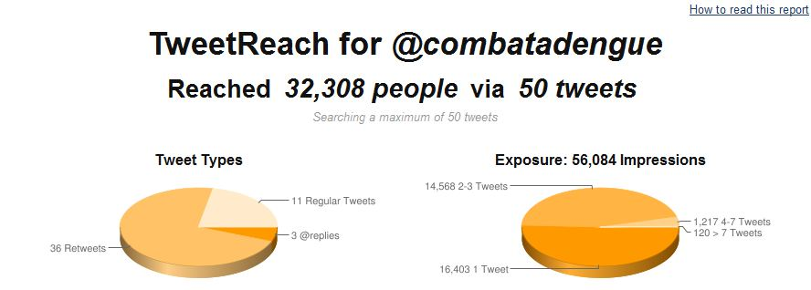

DESTAQUES DE INTERAÇÕES NO TWITTER

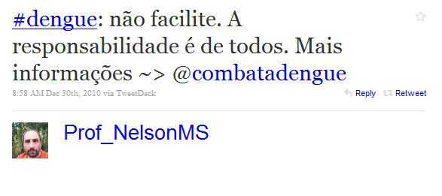
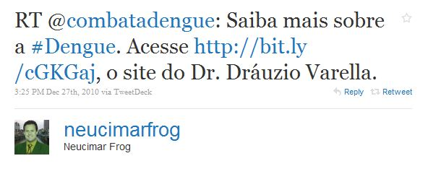
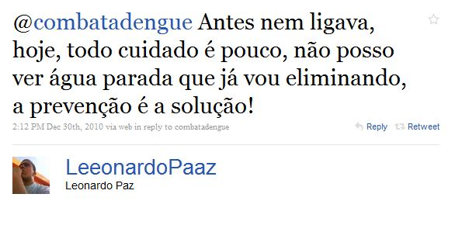
Comprovação do Promova (Orkut)
Orkut 1
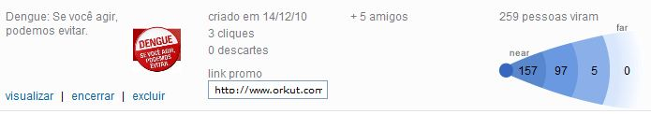
Orkut 2

